一．填空题（每空2分，共20分）
(1) 从总体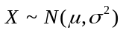中抽取容量为6的样本，测得样本值为10, 11, 11, 12, 11, 11，则样本均值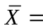 ，修正后的样本方差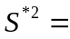 ，参数的矩估计值为 .
(2) 设总体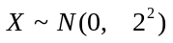，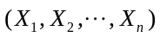为总体的样本，为样本均值，则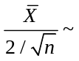 ，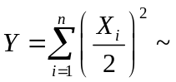 .
(3) 设总体服从泊松分布，其分布律为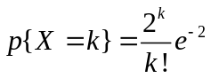，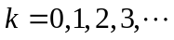，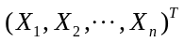是从总体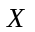中抽取的样本，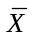表示样本均值，则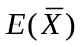= ，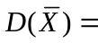 .
（4）设统计量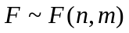，则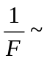 .
(5) 对于单因素实验方差分析的数学模型，显著性水平为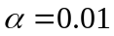，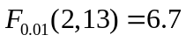，计算方差分析表的值，并判断因素是否显著，其方差分析表如下：
方差来源 | 离差平方和 | 自由度 | 均方离差 | 值 | 显著性
组间 | 155.64 | 2 | 77.82
组内 | 85.34 | 13 | 6.56
总和 | 240.98 | 15

二、选择题(每题3分，共15分）
（1）设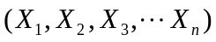为总体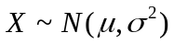的样本，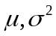为未知参数则下列函数不是统计量的是（ ）
（A）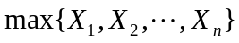； （B）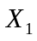；
（C） 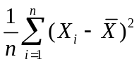； （D）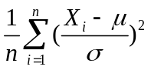.

（2）设为总体的样本，为样本均值，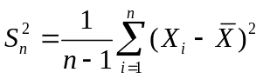，则服从自由度为的分布的统计量为（ ）：
（A）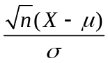； （B）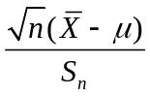； （C）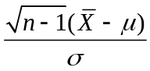； （D）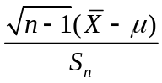
(3) 若总体，其中已知，当置信度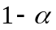保持不变时，如果样本容量减小，则的置信区间的平均长度将（ ）
(A）长度变小； （B）长度不变；
（C）长度变大； （D）三种情况都有可能.
（4）设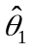，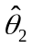是参数的两个估计量，下面结论中错误的是（ ）
(A）如果，是参数的两个无偏估计量，则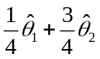也是的无偏估计量；
（B）如果，是参数的两个无偏估计量，则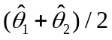也是的无偏估计量；；
（C）如果，是参数的两个无偏估计量，则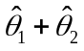也是的无偏估计量；
（D）如果，是参数的两个无偏估计量，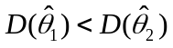，则称为比有效的估计量；
（5）在假设检验中，分别用和表示犯第一类错误和第二类错误的概率，则当样本容量n一定时，下列说法中正确的是（ ）.
(A）减小时也减小； （B）增大时也增大；
（C）减小时增大； （D）（A）和（B）同时成立.
三、（10分）设是从总体中抽取的样本，服从两点分布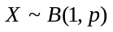，即
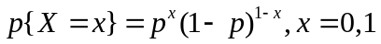
其中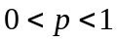，试证明样本均值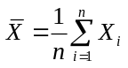是的充分统计量。
四、（10分）设总体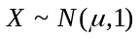， 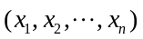为总体的一个样本观察值，求未知参数的最大似然估计值。
五、（10分）某面粉厂用自动包装机装面粉，设各包重量服从正态分布（单位：kg）X~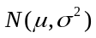，某日开工后测得9包面粉的重量分别为：50.3， 49.7，98.3，51.2，50.2，49.7，49.8，51.1，49.1，试求的置信度为95%的置信区间。（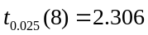，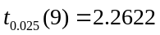，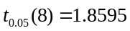，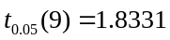）
六、（10分）假设总体，其中参数未知，且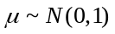，是来自该总体的样本，试求的后验分布密度.
七、（10分）某切割机在正常工作时，切割每段金属棒的平均长度为5.5cm.今从一批产品中随机的抽取9段进行测量，其结果如下：5.4，5.6，5.1，5.4，5.5，5.3，5.3，5.7，5.6. 假设切割的金属的长度服从正态分布，试问该切割机工作是否正常（，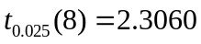，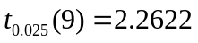，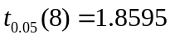，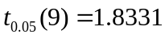）
八、（15分）乙酰胺苯磺化反应试验，乙酰氨苯是一种药品的原料，希望提高它的收率，需要考察下列4个二水平因素对收率的影响：
A: （反应温度）：A₁=50ºC, A₂=70ºC,
B: （反应时间）：B₁=1h, B₂=2h,
C：（硫酸浓度）：C₁=17% C₂=27%,
D：（操作方法）：D₁=搅拌, D₂=不搅拌.
由过去的经验知道因素之间没有交互作用，试验结果如下表：

因素  试验号 | 反应温度A/ ºC  1 | 反应时间B/h | 硫酸浓度C/%  3 | 操作方法D  4 | 指标
1 | 1(50) | 1(1) | 1(17) | 1(搅拌) | 65
2 | 1(50) | 1(1) | 2(27) | 2(不搅拌) | 74
3 | 1(50) | 2(2) | 1(17) | 2(不搅拌) | 71
4 | 1(50) | 2(2) | 2(27) | 1(搅拌) | 73
5 | 2(70) | 1(1) | 1(17) | 2(不搅拌) | 70
6 | 2(70) | 1(1) | 2(27) | 1(搅拌) | 73
7 | 2(70) | 2(2) | 1(17) | 1(搅拌) | 62
8 | 2(70) | 2(2) | 2(27) | 2(不搅拌) | 67
I |  |  |  |  | T=
II
R

试完成上表并对实验结果做如下直观分析：
（1）因素的主次顺序为 .
（2）“算一算”的好条件为 .

